**Fase 4 Desarrollo de la propuesta Ingenieril del proyecto.**

# **NOMBRE PARTICIPANTES:**

**Kristian Danilo Rincón González**

**Deisy Johana Sanabria Gonzalez**

**Erika Milena Muñoz Castañeda**

# **Curso: Proyecto Grado**

**TUTOR: Rubén Darío Ordóñez Mantilla**

# **Código: 202016907_36**

# **Universidad Nacional Abierta y a Distancia**

# **Vicerrectoría Académica y de Investigación**

# **Unidad gestora: *Escuela de Ciencias Básicas Tecnología e Ingeniería***

# **Programa: *Ingeniería de sistemas***

**Abstract**

This project aims to develop a digital platform for the management and optimization of sustainable agricultural practices. In light of the growing degradation of soils, which affects approximately 30% of agricultural lands, the goal is to provide farmers with accessible tools to enhance the management of their crops and resources. The platform will integrate monitoring technologies and data analysis, offering recommendations based on accurate, real-time information. This initiative seeks not only to increase productivity and reduce costs but also to minimize environmental impact, aligning with the Sustainable Development Goals (SDGs) related to responsible production and climate action. A six-month development period is anticipated, prioritizing usability and accessibility for farmers with varying levels of technological proficiency.

**Introducción**

La agricultura sostenible se ha convertido en uno de los pilares fundamentales para garantizar el desarrollo y bienestar de las sociedades modernas, especialmente en un contexto donde el cambio climático y la degradación del recurso suelo amenazan la seguridad alimentaria global. Como estudiante de ingeniería de sistemas, he tenido la oportunidad de reflexionar sobre las problemáticas que enfrentan los agricultores, particularmente en regiones rurales y marginadas, donde la falta de acceso a tecnologías adecuadas limita la eficiencia y sostenibilidad de sus prácticas agrícolas. Esta situación me motivó a participar en la formulación de soluciones innovadoras que puedan contribuir a mejorar las condiciones del sector agrícola, fomentando un uso más responsable y eficiente de los recursos naturales.

En este sentido, el presente proyecto propone el desarrollo de una plataforma digital diseñada específicamente para apoyar a los agricultores en la gestión y el monitoreo de sus cultivos. La idea surge de la constatación de que, aunque existen diversas soluciones tecnológicas en el mercado, muchas de ellas resultan inaccesibles debido a su alto costo o complejidad de uso, especialmente para quienes no tienen conocimientos avanzados en tecnología. Por ello, la iniciativa busca crear una herramienta amigable, accesible y escalable, que permita a los usuarios gestionar sus recursos con base en datos precisos y recomendaciones personalizadas, orientadas a reducir el uso excesivo de insumos y disminuir el impacto ambiental de sus actividades agrícolas.

Este proyecto también está alineado con los Objetivos de Desarrollo Sostenible (ODS) de la ONU, en particular con el ODS 2: Hambre Cero, que busca garantizar la seguridad alimentaria, y el ODS 12: Producción y Consumo Responsable, que promueve prácticas de consumo y producción sostenibles. La implementación de una plataforma tecnológica que facilite decisiones informadas favorecerá una agricultura más eficiente y respetuosa con el medio ambiente, contribuyendo a la conservación de los recursos naturales y al bienestar de las comunidades campesinas. Además, este trabajo se enmarca dentro de un proceso de investigación y desarrollo en el que participo activamente, orientado a crear soluciones reales y factibles para problemas complejos, como la degradación del suelo, el uso ineficiente de agua y fertilizantes, y la disminución de la productividad agrícola.

A través de esta experiencia, espero adquirir conocimientos sólidos en integración de tecnologías de información, análisis de datos y desarrollo de sistemas, que no solo aporten a mi formación académica, sino que también tengan un impacto positivo en la sociedad y el medio ambiente. En definitiva, este proyecto representa una oportunidad para contribuir desde mi campo de estudio a resolver desafíos globales, promoviendo un futuro agrícola más sostenible, resiliente y equitativo.

**Planteamiento del problema.**

Los agricultores enfrentan el reto de mantener la productividad de sus cultivos mientras reducen el impacto ambiental de sus prácticas. A pesar de los avances en tecnología, muchos agricultores, especialmente en regiones rurales, carecen de herramientas adecuadas para gestionar eficientemente sus recursos. Esto ha llevado a una explotación ineficiente de los recursos naturales, aumentando los costos de producción y contribuyendo al deterioro ambiental.

Según la FAO, aproximadamente el 30% de las tierras agrícolas sufre de degradación, y se estima que, para 2050, esto podría provocar una caída del 10% en la producción de cultivos y la pérdida de 75 000 millones de toneladas de suelo. La falta de acceso a tecnologías de monitoreo y planificación también pone en riesgo la seguridad alimentaria, especialmente en comunidades vulnerables, donde la optimización del uso de agua, fertilizantes y pesticidas es limitada.

A pesar del desarrollo de soluciones tecnológicas en el sector agrícola, muchas de estas herramientas son costosas o requieren de infraestructura avanzada, lo que dificulta su adopción en regiones con menos acceso a la digitalización. Es necesario desarrollar una solución accesible que permita a los agricultores mejorar la gestión de sus cultivos mediante el uso de inteligencia artificial y análisis de datos, facilitando la toma de decisiones basadas en información precisa y en tiempo real.

**Objetivo General**

Desarrollar una plataforma digital que brinde asesoría a los agricultores para optimizar sus prácticas agrícolas de manera sostenible, permitiéndoles monitorear cultivos, gestionar recursos y recibir recomendaciones basadas en datos, con el fin de mejorar la productividad, reducir costos y minimizar el impacto ambiental.

**Específicos.**

* Identificar las principales problemáticas y necesidades de los agricultores en la gestión de cultivos y recursos mediante un análisis del contexto agrícola local.
* Implementar herramientas tecnológicas para la recopilación y análisis de datos agrícolas, integrando metodologías de análisis de suelos, clima y uso eficiente del agua.
* Desarrollar un sistema de recomendaciones basado en datos que proporcione asesoría a los agricultores sobre mejores prácticas agrícolas.
* Evaluar la usabilidad y efectividad de la plataforma mediante pruebas piloto con agricultores, ajustando las funcionalidades según sus necesidades.
* Garantizar la accesibilidad de la plataforma para agricultores de diferentes niveles de conocimiento tecnológico, asegurando una interfaz intuitiva y adaptable.

**Justificación del proyecto.**

Este proyecto surge de la necesidad urgente de mejorar la gestión agrícola mediante el uso de tecnologías innovadoras y accesibles, en respuesta a los desafíos crecientes que enfrentan los agricultores en su día a día. Como estudiante de ingeniería de sistemas y con una experiencia personal en el campo, puedo evidenciar las dificultades que enfrentan los agricultores para optimizar el uso de sus recursos, reducir costos y cumplir con las normativas ambientales, muchas veces debido a la falta de herramientas tecnológicas adecuadas. La problemática de la degradación del suelo, el uso ineficiente del agua y fertilizantes, y la limitada adopción de prácticas sostenibles, generan un impacto negativo tanto en la productividad como en el medio ambiente. Ante esto, un sistema digital que guíe y apoye a los agricultores en la toma de decisiones oportunas puede marcar una diferencia significativa.

El crecimiento poblacional y el aumento de la demanda de alimentos hacen imperativo incrementar la eficiencia productiva en la agricultura, sin comprometer la conservación del entorno natural. Sin embargo, la mayoría de las soluciones tecnológicas existentes resultan costosas, complejas o requieren infraestructura que no está al alcance de todos los productores, especialmente en comunidades rurales. Por ello, la creación de una plataforma digital sencilla, intuitiva y asequible, que integre datos sobre clima, suelo, recursos hídricos y recomendaciones básicas, representa una alternativa viable para promover prácticas agrícolas más responsables y sostenibles. Además, este proyecto busca facilitar el acceso y uso de estas tecnologías a agricultores con diferentes niveles de conocimientos tecnológicos, promoviendo así la inclusión digital en el sector agrícola.

Desde una perspectiva social y ambiental, el proyecto responde a objetivos globales como el ODS 2: Hambre Cero, y el ODS 12: Producción y Consumo Responsables. La implementación de herramientas que optimicen el uso de recursos naturales y mejoren la productividad contribuirá a fortalecer la seguridad alimentaria, disminuir el impacto ambiental, y mejorar la calidad de vida de las comunidades agrícolas. A nivel personal, esta iniciativa me permite aplicar e integrar conocimientos en sistemas de información, análisis de datos y desarrollo de software, además de contribuir con un aporte tangible y positivo hacia la comunidad. La posibilidad de desarrollar una solución práctica y escalable que pueda ser utilizada en distintas regiones rurales del país, respalda mi compromiso y motivación para seguir aportando desde mi disciplina al bienestar social y la sostenibilidad ambiental.

**Delimitación del Proyecto.**

El presente proyecto se desarrollará en un período de seis meses, durante los cuales se construirá una plataforma digital funcional orientada a la optimización de prácticas agrícolas sostenibles. La plataforma incluirá herramientas básicas para la gestión de cultivos, monitoreo de recursos y generación de recomendaciones basadas en datos, sin llegar a implementar sistemas avanzados de inteligencia artificial o automatización compleja.

Se enfocará en el diseño y desarrollo de una interfaz amigable para los agricultores, permitiendo el registro de información clave sobre sus cultivos, la consulta de datos meteorológicos y la obtención de recomendaciones básicas para mejorar la eficiencia del uso de recursos. No se contempla el desarrollo de modelos predictivos avanzados ni la integración con hardware especializado como sensores IoT o drones.

El proyecto estará delimitado a una fase inicial de pruebas con un grupo reducido de usuarios para evaluar la funcionalidad y usabilidad de la plataforma. Se priorizará la escalabilidad y facilidad de mantenimiento para futuras mejoras, pero sin comprometer la entrega de un producto funcional dentro del tiempo establecido.

**Marco de Referencia teórico y conceptual.**

El desarrollo sostenible en la agricultura es un desafío global que busca equilibrar la productividad con la conservación de los recursos naturales. La Organización de las Naciones Unidas para la Alimentación y la Agricultura (FAO) ha señalado que la degradación del suelo y la sobreexplotación de los recursos afectan la seguridad alimentaria a nivel mundial. Por ello, la adopción de tecnologías digitales se ha convertido en una estrategia clave para optimizar la gestión agrícola.

1. Agricultura de Precisión

La agricultura de precisión es un enfoque que utiliza datos en tiempo real y herramientas digitales para mejorar la eficiencia en el uso de insumos agrícolas como agua, fertilizantes y pesticidas. Según investigaciones recientes, el uso de sensores y análisis de datos ha permitido aumentar la productividad hasta en un 20 % y reducir el desperdicio de recursos.

2. Sistemas de Información Geográfica (SIG) y Sensores Remotos

Los SIG y los sensores remotos permiten recopilar información detallada sobre las condiciones del suelo, el clima y el estado de los cultivos. Esta tecnología facilita la toma de decisiones basada en datos, lo que reduce costos y optimiza el rendimiento agrícola.

3. Inteligencia Artificial y Análisis de Datos

El uso de modelos predictivos y machine learning en la agricultura ha demostrado ser una herramienta eficaz para anticipar plagas, enfermedades y cambios climáticos. La IA puede analizar grandes volúmenes de datos para ofrecer recomendaciones personalizadas a los agricultores.

4. Objetivos de Desarrollo Sostenible (ODS) y Agricultura

Este proyecto se alinea con los Objetivos de Desarrollo Sostenible (ODS), particularmente con el ODS 2: Hambre Cero y el ODS 12: Producción y Consumo Responsable, al promover el uso eficiente de los recursos y mejorar la productividad agrícola sin comprometer el medio ambiente.

5. Contribución del Proyecto

La implementación de una plataforma digital que integre estas tecnologías permitirá mejorar la gestión de cultivos, reducir el impacto ambiental y facilitar la toma de decisiones para los agricultores. Al proporcionar herramientas accesibles y basadas en datos, se fomenta una agricultura más sostenible y eficiente, con beneficios tanto económicos como ambientales.



**Marco Teórico.**

La agricultura sostenible busca equilibrar la producción agrícola con la conservación de los recursos naturales, abordando la creciente preocupación por la degradación del suelo y la seguridad alimentaria, como lo señala la FAO. La integración de tecnologías digitales permite a los agricultores optimizar la gestión de cultivos mediante el análisis de datos sobre clima y recursos, facilitando decisiones informadas.

Además, el cumplimiento de normativas de protección de datos es crucial para garantizar la confidencialidad de la información de los agricultores. Este proyecto se alinea con los Objetivos de Desarrollo Sostenible (ODS), especialmente el ODS 2 (Hambre Cero) y el ODS 12 (Producción y Consumo Responsable), para fomentar prácticas agrícolas que mejoren la productividad y minimicen el impacto ambiental.

**Marco conceptual**



El proyecto se fundamenta en la intersección de la agricultura sostenible y las tecnologías de información y comunicación (TIC), buscando optimizar la gestión de cultivos y recursos. A través del desarrollo de una plataforma digital, se busca proporcionar a los agricultores herramientas para mejorar la productividad, reducir costos y minimizar el impacto ambiental, alineándose con los Objetivos de Desarrollo Sostenible (ODS) 2 y 12. La metodología CDIO (Concebir, Diseñar, Implementar y Operar) guiará el proceso de desarrollo, asegurando que la solución final sea accesible y eficaz para los usuarios.

**Marco Jurídico.**

El marco jurídico para este proyecto debe considerar varias normativas y leyes relacionadas con la agricultura, tecnología y protección de datos. En primer lugar, se debe tener en cuenta la legislación agrícola nacional que regula las prácticas de cultivo y el uso de recursos naturales. También es importante revisar las normativas sobre tecnologías de la información, que incluyen aspectos como la propiedad intelectual y el uso de software.

Adicionalmente, dado que la plataforma manejará datos de los agricultores, se deben seguir las leyes de protección de datos personales. Esto incluye garantizar la confidencialidad y seguridad de la información que se recoja.

Por último, es pertinente alinearse con los Objetivos de Desarrollo Sostenible (ODS) de la ONU, que promueven prácticas agrícolas sostenibles y responsables. El proyecto debe cumplir con las normativas agrícolas, tecnológicas y de protección de datos para asegurar su viabilidad y aceptación.

**Marco Tecnológico**

El marco tecnológico de este proyecto se centra en la creación de una plataforma digital que integra diversas herramientas y tecnologías para mejorar la gestión agrícola. Se utilizará Django como framework para el desarrollo del backend, lo que permite una rápida construcción de aplicaciones web robustas y escalables. Para el frontend, se optará por Vue.js, un framework ligero y versátil que facilita la creación de interfaces de usuario interactivas y amigables. Además, se empleará PostgreSQL como sistema de gestión de base de datos, asegurando un almacenamiento eficiente y seguro de la información. La plataforma también incorporará técnicas de análisis de datos y machine learning, permitiendo la generación de recomendaciones basadas en datos históricos de cultivos y condiciones climáticas. Este enfoque tecnológico no solo garantizará la funcionalidad de la plataforma, sino que también ayudará a transformar la manera en que los agricultores gestionan sus recursos, promoviendo prácticas más sostenibles y eficientes.

**Metodología**

**Metodología de Investigación y metodología de desarrollo.**

1. Desarrollo del Proyecto

El desarrollo del proyecto seguirá la metodología CDIO (Concebir, Diseñar, Implementar y Operar) para garantizar un enfoque estructurado y orientado a la resolución del problema identificado. El proceso se llevará a cabo en las siguientes fases:

Fase 1: Concebir

* Análisis de las necesidades de los agricultores en el contexto regional.
* Identificación de los requisitos funcionales y tecnológicos de la plataforma.
* Revisión de antecedentes y modelos existentes en agricultura digital.

Fase 2: Diseñar

* Definición de la arquitectura del sistema.
* Selección de tecnologías para el desarrollo (Django para el backend, Vue.js para el frontend, PostgreSQL para la base de datos).
* Diseño de la interfaz de usuario basada en principios de accesibilidad y usabilidad.

Fase 3: Implementar

* Desarrollo del backend y frontend de la plataforma.
* Integración de herramientas de análisis de datos y modelos de predicción.
* Pruebas funcionales y de rendimiento en entornos controlados.

Fase 4: Operar

* Implementación de un prototipo funcional para validación con agricultores.
* Evaluación del impacto de la plataforma mediante pruebas piloto.
* Ajustes y optimización antes del despliegue final.

2. Técnicas y Herramientas de Análisis

Para garantizar la efectividad de la plataforma, se emplearán diversas técnicas y herramientas de análisis, incluyendo:

* Análisis de datos agrícolas: Uso de big data para procesar información climática, del suelo y del rendimiento de cultivos.
* Inteligencia artificial y machine learning: Modelos predictivos para la detección de plagas, enfermedades y optimización del riego.
* Sistemas de Información Geográfica (SIG): Uso de mapas interactivos para la gestión y monitoreo de cultivos.
* Sensores IoT (opcional en fases avanzadas): Integración con dispositivos para medir humedad del suelo, temperatura y otros factores clave.

3. Métodos de Recolección de Datos

Se utilizarán métodos cuantitativos y cualitativos para recopilar información relevante:

* Encuestas y entrevistas con agricultores para conocer sus necesidades y validar la utilidad de la plataforma.
* Datos históricos de cultivos, condiciones climáticas y suelos obtenidos de fuentes oficiales como la FAO y organismos nacionales de agricultura.
* Monitoreo en campo mediante el uso de sensores o integración con bases de datos agrícolas existentes.

4. Pruebas y Validación

Para garantizar la viabilidad del proyecto, se llevarán a cabo diversas pruebas experimentales, incluyendo:

* Pruebas unitarias y de integración en cada componente de la plataforma.
* Pruebas piloto con agricultores para evaluar la usabilidad y funcionalidad del sistema.
* Análisis de impacto basado en métricas como reducción de costos, optimización de insumos y mejora en la toma de decisiones agrícolas.

5. Desarrollo de Prototipos

Antes de su implementación final, se desarrollará un prototipo funcional para evaluar su desempeño en condiciones reales. Este prototipo permitirá realizar ajustes y optimizaciones antes de su despliegue a gran escala.

**Adjunto algunas imágenes del Prototipo que se está realizando.**

[**https://www.figma.com/design/W97welgmAbi2PiUN0FtEQY/Prototipo-App-Cuidado-de--Cultivos?node-id=0-1&t=fkPDVix72Ikqp85p-1**](https://www.figma.com/design/W97welgmAbi2PiUN0FtEQY/Prototipo-App-Cuidado-de--Cultivos?node-id=0-1&t=fkPDVix72Ikqp85p-1)

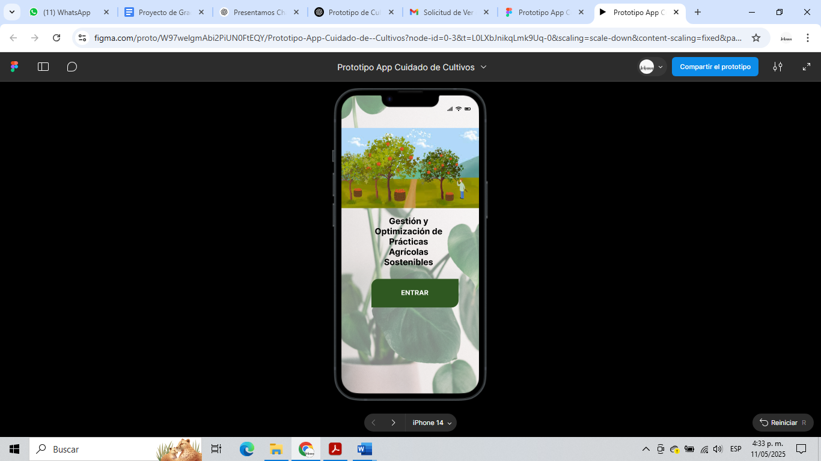 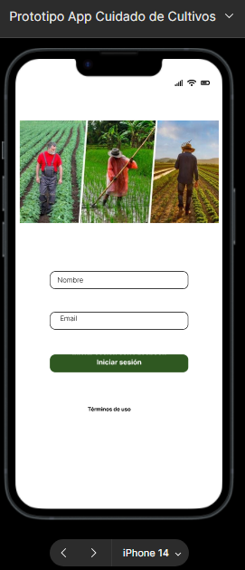 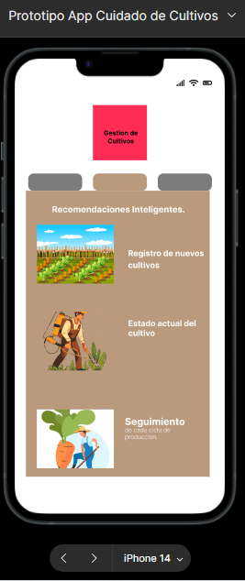

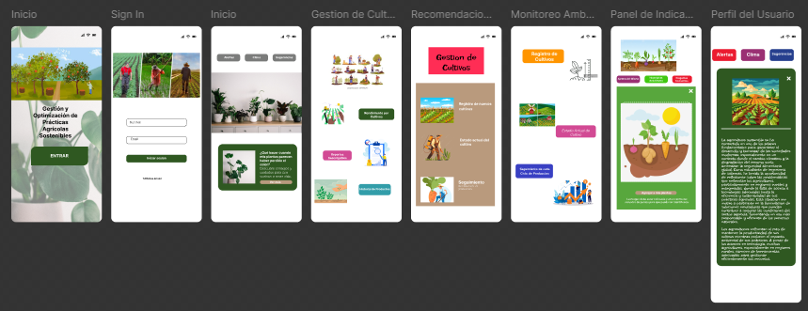

**Video.**

[**https://youtu.be/qAtLkcHYKsw**](https://youtu.be/qAtLkcHYKsw)

**Referencias bibliográficas “mínimo 20 referencias bibliográficas”**

* El País. (2025, January 10). *La tecnología agrícola se abre paso en la CES: de tractores autónomos a inteligencia artificial que detecta enfermades en los cultivos*. El País US. <https://elpais.com/us/branded/ces-consumer-electronics-show/2025-01-10/la-tecnologia-agricola-se-abre-paso-en-la-ces-de-tractores-autonomos-a-inteligencia-artificial-que-detecta-enfermades-en-los-cultivos.html>
* Sistema Integrado de Gestión – SIG (2022). UNAD. Listado maestro formatos. Formato de presentación propuesta proyecto aplicado como alternativa de trabajo de gradoAbrir este documento utilizando ReadSpeaker docReader . <https://sig.unad.edu.co/documentos/sgc/formatos/F-7-9-1.doc>
* Gamez, M. J. (2025, February 3). *Portada - Desarrollo Sostenible*. Desarrollo Sostenible. <https://www.un.org/sustainabledevelopment/es/>
* El último informe del IPCC resalta la urgencia de transformar los sistemas agroalimentarios frente al cambio climático. (2023, March 20). Newsroom; FAO. <https://www.fao.org/newsroom/detail/latest-ipcc-report-highlights-the-critical-need-to-transform-agrifood-systems-as-a-way-to-mitigate-and-adapt-to-climate-change/es>
* La agricultura no solo contribuye al cambio climático: es un aspecto esencial de la solución. La respuesta del FDA al último informe del IPCC. (2022). FIDA. <https://www.ifad.org/es/w/noticias/la-agricultura-es-una-parte-esencial-de-la-solucion-al-cambio-climatico-la-reaccion-del-fida-al-ultimo-informe-del-ipcc>
* Organización de las Naciones Unidas para la Alimentación y la Agricultura: OPINIÓN | Que no quede huella: Innovaciones tecnológicas para prevenir y reducir pérdidas y desperdicios de alimentos | FAO en Colombia (2024). Fao.org. <https://www.fao.org/colombia/noticias/detail-events/ru/c/1711211/>
* Implementación de la tecnología será clave para una agricultura sostenible en América Latina. (2021, June 4). Latam Green. <https://latam-green.com/implementacion-de-la-tecnologia-sera-clave-para-una-agricultura-sostenible-en-america-latina/>